Герасимова Ираида Павловна
учитель высшей квалификационной категории
МКОУ Старосельская СОШ

Проект урока русского языка в 3 классе по теме:
«Мягкий знак на конце имён существительных после шипящих». (по курсу «Русский язык», автор М.С. Соловейчик)

Тип урока: урок изучения нового

Форма урока: урок в режиме презентации
Цель: познакомить с новой ролью мягкого знака – показатель женского рода имён существительных, выработать алгоритм правописания мягкого знака в именах существительных после шипящих; развивать интеллектуальные и коммуникативные способности учащихся, мышление, внимание; создать условия для воспитания у учащихся толерантного отношения друг к другу, уважения к мнению других, умения работать дружно в паре, группе; развивать познавательный интерес учащихся, любознательность; воспитывать положительное отношение к урокам русского языка, понимание необходимости учения.
Оборудование: 1) М.С. Соловейчик. Учебник «Русский язык », 3 класс, ч.2;
2) презентация;
3) ноутбук;
4) мультимедийный проектор;

Этапы урока | Цели этапа | Формы работы | Методы и приёмы работы | Деятельность учителя | Деятельность учащихся |  | Формируемые УУД
1. Организационный момент | Включение учащихся в деятельность, настрой детей на работу. | Ф. | Беседа | Вначале урока учитель высказывает добрые пожелания детям для создания положительного настроя на урок  - Начинаем урок русского языка. Посмотрите друг другу в глаза, посмотрите на гостей, улыбнитесь, пожелайте друг другу удачи, хорошего настроения на весь урок. Пусть урок принесёт вам радость общения. Урок я начну словами французского писателя Ж.Ж.Руссо (1712-1778г) « Вы талантливые дети!» Когда-нибудь вы сами приятно поразитесь, какие вы умные, как много и хорошо умеете, если будете работать над собой, ставить новые цели и стремиться к их достижению…» Я желаю вам сегодня убедиться в словах этого писателя. Удачи! В добрый путь за знаниями!  «Тетрадь наклонно положу.  Ручку правильно держу.  За посадкою слежу.  С чистотою дружу,  На «отлично» напишу».  Откроем тетради и запишем число и классная работа. | Приготовление к уроку.  Приветствие учителя.  Дети получают эмоциональный настрой.  Ребёнок читает.  Дети настраиваются на работу. | 1 слайд  2 слайд | (Л) Положительное отношение к урокам русского языка, понимание необходимости учения, желание узнать новое.  (Р) Нацеливание на успешную деятельность.
2. Сообщение темы и цели урока.  Актуализация опорных знаний. | Определение вместе с учениками темы и цели урока.  Повторение изученного материала, создание ситуации успеха. | Ф.  Ф | Создание проблемной ситуации  Репродуктивный (устный опрос) | Учитель создаёт проблемную ситуацию, выдвигает предположение о теме и цели урока.  - При выполнении домашнего задания вам пришлось дописать в тексте последнее слово. Скажите , какое слово вам пришлось написать?  То , что мы говорим и пишем называется … речь.  В упр. 500 вам встретилось слово грач, крупная чёрная птица с беловатым пятном вокруг носа.  Посмотрите на написание слов речь и грач.  Вас не удивляет их написание?  Дайте характеристику последнего звука этих слов.  С какой буквой связана какая-то тайна?  Догадайтесь, о чём будем говорить на уроке?  Откройте учебники на стр. 72. Прочитаем тему нашего урока. «Снова о ь»  Итак, тема нашего урока «Снова о ь»  Вернёмся к словам речь и грач. Какая возникла проблема?  Сформулируйте учебную задачу  Продолжаем наблюдение. Чем похожи и чем различны слова речь и грач?  Продолжим сравнение слов как частей речи, определяем род.  Выполним Упр. 503 в задачнике.  Одинаково то, что все слова оканчиваются на букву шипящего звука, но разного рода.  Какое обобщение помогли сделать эти слова?  Какая возникает цель нашего урока?  Прежде чем узнать ещё об одном секрете мягкого знака, вспомним о нём всё, что знаем:  Перед вами слова. Вспомните всё, что вы знаете о ь.  - Пальто; 2) шьют; 3) беречь. (1) указывает на мягкость согласного звука; 2) разделительный; 3) указывает на неопределённую форму глагола.  - Обратимся к учебнику упр. 504 и прочитаем правило-подсказку.  Какие слова подчёркнуты, повторите. Какой пример подходит к подчёркнутым словам?  Значит, ь может выполнять 3 работы – смягчать, разделять и указывать на форму слова.  Продолжим читать правило.  Чтение правила – учебник с. 73 и обсуждение правила.  Что узнали нового?  Работа в тетради-задачнике.  Докажите, что на месте шипящих звуков на конце имён существительных в начальной форме есть орфограмма. В тетради-задачнике достройте схему и скажите её словами.  Молодцы! Вы уже многое сформулировали и поняли на сегодняшнем уроке! Что нам предстоит теперь? | Дети говорят, что зто слово речь.  Высказывают свои предположения по поводу написания мягкого знака в слове речь и грач.  С буквой ь.  О ь. Формулируют тему урока.  Дети читают, сравнивают.  Ставят учебную задачу: «Почему в слове речь надо писать ь, а в слове грач не надо»  Анализируют, формулируют выводы наблюдений: «Оба слова существительные, но разного рода»  Выполняют задание, определяют род имен существительных, наблюдают за словами. Формулируют вывод, исходя из наблюдения: «У сущ. женского рода надо писать ь, у сущ. мужского рода- нет»  Почему у сущ. женского рода пишется мягкий знак, а у сущ. муж. рода – нет?  Дети отвечают: «Указывает на мягкость согласного звука; разделительный»  Указывает на форму слова.  Слово «Беречь»  Сравнивают предположения с правилом в учебнике. Читают и запоминают правило, проговаривают его друг другу вслух.  Мягкий знак указывает на имя существительное женского рода.  Дети достраивают схему. Делают вывод: «В именах существительных, в начальной форме, с шипящим звуком на конце всегда есть орфограмма, потому что мы выбираем, писать ь или не писать  Тренировка | 3 слайд  4 слайд  5 слайд  6 слайд  7 слайд  8 слайд  9 слайд | (П) Развивать операции мышления, сравнивать (выявлять сходство и различия объектов, классифицировать объекты по существенному признаку)  (К) Уметь оформлять мысли в устной форме.  Формировать умения слушать и слышать собеседника, вести диалог, излагать свою точку зрения и аргументировать её.  (Р) Целеполагание  Уметь формулировать цель и учебную задачу урока.  (Р) Планирование своих действий в соответствии с поставленной задачей.  (К) Оформлять свои мысли в устной форме, слушать и понимать речь других  (П) Ориентироваться в своей системе знаний, уметь сравнивать  (Р) Коррекция своих знаний
4. Закрепление и повторение ранее изученного материала. | Подтверждение усвоенных правил  и вовлечение учащихся в конкретную деятельность через выполнение серии разнообразных заданий, с использованием различных форм работы: индивидуальной, парной, групповой, фронтальной. | Ф. | Репродуктивный (предложение учащимся упражнений в различных видах, реализующих цель) | Выполним упр. 506. Выполните нужные действия и запишите слова.  Как необходимо действовать при решении орфографической задачи, читаем пункты в рамке.  Сделайте ещё раз вывод: «Если слово женского рода, то ь пишется, а если мужского рода – не пишется»  А если трудно определить род имени существительного, тогда как поступить?  Шуточное стихотворение поможет вам запомнить правило.  Работаем над словами коллективно.  Обруч, полночь, луч, лещ, помощь.  Подчеркните орфограмму правильно! | Дети делают вывод:  «Если слово женского рода, то ь пишется, а если мужского рода – не пишется»  Обращайся к словарю «Какого рода и числа слово?»  Дети читают слайд.  Выполняют задание, определяют род им. сущ., записывают слова, наблюдают за словами. Формулируют вывод, исходя из наблюдения. | 10 слайд  11 слайд  12 слайд | (Л) Высказывание собственной точки зрения  Развивать чувство доброжелательности, эмоционально- нравственной отзывчивости.  (Р) Планировать решение учебной задачи: выстраивать алгоритм действий, выбирать действия в соответствии с поставленной задачей.  (П) Воспроизводить по памяти информацию, необходимую для решения учебной задачи, обосновывать выбор.  Осуществлять поиск и выделять необходимую информацию из различных источников.  (К) Производить убедительные доказательства в диалоге, проявлять активность во взаимодействии.  Применять правила делового сотрудничества.

Физкультминутка: Утром бабочка проснулась,…. 13 слайд
13 слайд

 |  | Гр.  Инд. | Частично-поисковый-(беседа) | Учитель предлагает работу в группах.  Упражнение 507 предлагает нам поработать в группе.  Реши задачи и запиши слова.  Что интересного открывают картинки? (Сначала устно, чтобы сделали вывод)  Проверка на слайде.  Подчеркните орфограмму правильно!  Словарно- логическая игра. Упр. 513. в задачнике.  - Замените одним словом, запишите слова в соответствии с правилом правописания Ь, определите род имён существительных, подчеркните мягкий знак.  - Человек, играющий на скрипке.  - Человек, выступающий в цирке.  - Мелкие деньги.  - Всё, что мы говорим, пишем, читаем.  - Место, где купаются и загорают.  - Зерно, из которого делают чёрный хлеб.  - Ароматный белый майский цветок.  - Место, где хранится машина. | Выполняют упражнение в группе, отвечая определённым движением на звучащую языковую единицу, определяют род имени существительного, записывают слова в соответствующий столбик, наблюдают за словами.  Записывают слова, доказывают правильность написания. Используют алгоритм. | 14 слайд  15 слайд  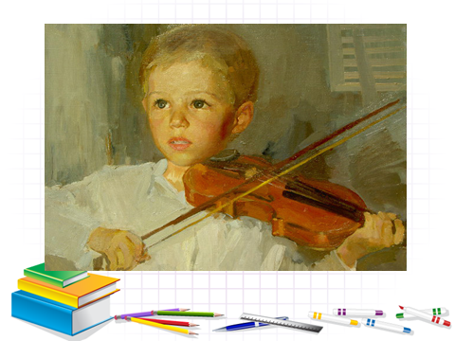  16 слайд  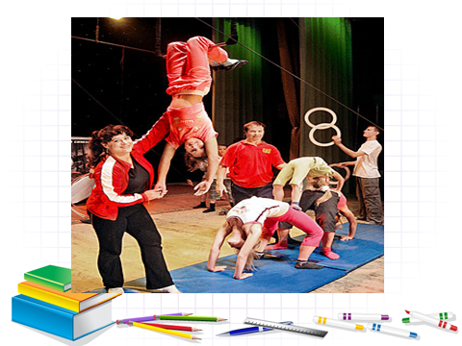  17 слайд  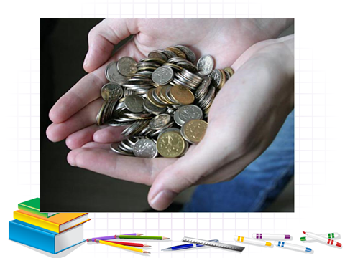  18 слайд    19 слайд  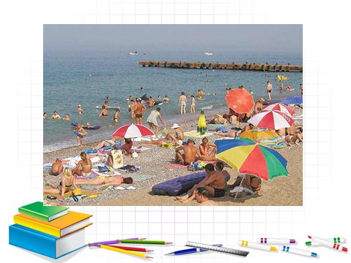  20 слайд  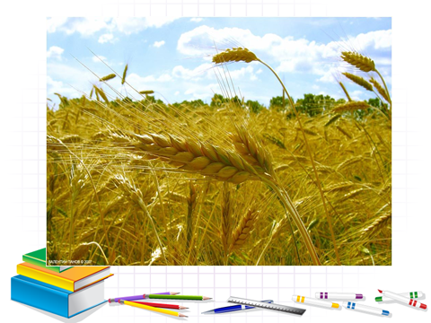  21 слайд  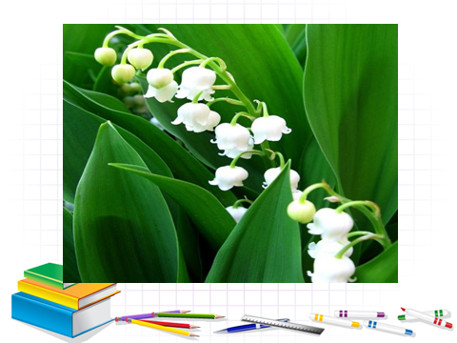  22 слайд  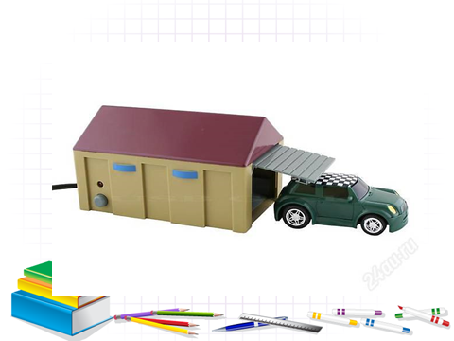 | (П) Умение наблюдать и делать выводы  (Р) Выполнение всей необходимой последовательности действий.  (Р) Осуществление взаимо- и самоконтроля.  (Р) Осуществление самоконтроля результата.  (К) Учебное сотрудничество, умение выражать свои мысли  (К) Умение учитывать разные мнения и стремление к координации различных позиций в сотрудничестве.  (К)Умение строить понятные для партнёра высказывания.
5. Оценивание | Самооценка учащимися своих достижений | Инд. | Беседа | Учитель побуждает детей к самостоятельному оцениванию детьми степени овладения учебным материалом  Выполните пожалуйста, задание (слайд), потом проверьте и оцените себя  Пейзаж_, полноч_, гореч_, этаж_, вираж_, мощ_, плащ_, нож_, доч_, тиш_. | Дети выполняют задание, осуществляют проверку.  Дети выставляют себе отметку. | 23 слайд  24 слайд | (П) Умелое использование ранее изученной информации.  (Р) Внесение необходимых корректив.  (П) Умение наблюдать и делать выводы  (Р) Осуществление самоконтроля результата.  (П) Логические действия: сравнение, сопоставление, обобщение.
6. Итог урока  Рефлексия | Сопоставление цели урока с результатом решения учебной задачи урока  Осознание ребёнком личного вклада в общую деятельность. | Ф.  Ф. | Беседа | Учитель побуждает детей к сопоставлению цели урока, поставленной вначале урока с результатом её решения.  Вспомним, какую задачу мы ставили в начале урока?  Достигли мы цели? Кто сможет ответить? Почему так надо писать?  Предлагаю вам ответить на вопросы и выбрать ответы, соответственно вашему разумению.  Для меня сегодняшний урок…  Урок  - Интересно.  - Скучно.  - Безразлично  Я на уроке  - Работала.  - Отдыхала.  - Помогала другим.  Итог  - Понятен материал.  - Узнала больше.  - Не поняла.  Молодцы, ребята! Спасибо вам! | Дети отвечают.  Дети выбирают варианты ответов, в соответствии со своим восприятием урока. | 25 слайд  26 слайд | (Л) Самоопределение;  смыслообразование  (Р) Саморегуляция, самооценка  (К) Умение выражать свои мысли, умение вступать в коллективное обсуждение вопросов, соблюдение всех принятых правил речевого поведения.

